Белорусский государственный технологический университет
Факультет информационных технологий
Кафедра программной инженерии

ОТЧЕТ
по лабораторной работе № 4
по дисциплине «Базы данных»
Исследование архитектуры — файлы СУБД Oracle 12c

Выполнил:
Студент 3 курса 9 группы
Антипов Алексей Романович
Преподаватель: Нистюк Ольга Александровна

СОДЕРЖАНИЕ
Введение 4
1. Получите список всех файлов табличных пространств (перманентных и временных). 5
2. Создайте табличное пространство с именем XXX_QDATA (10m). При создании установите его в состояние offline. Затем переведите табличное пространство в состояние online. Выделите пользователю XXX квоту 2m в пространстве XXX_QDATA. От имени XXX в пространстве XXX_T1создайте таблицу из двух столбцов, один из которых будет являться первичным ключом. В таблицу добавьте 3 строки. 6
3. Получите список сегментов табличного пространства XXX_QDATA. Определите сегмент таблицы XXX_T1. Определите остальные сегменты. 7
4. Удалите (DROP) таблицу XXX_T1. Получите список сегментов табличного пространства XXX_QDATA. Определите сегмент таблицы XXX_T1. Выполните SELECT-запрос к представлению USER_RECYCLEBIN, поясните результат. 8
5. Восстановите (FLASHBACK) удаленную таблицу. 9
6. Выполните PL/SQL-скрипт, заполняющий таблицу XXX_T1 данными (10000 строк). 10
7. Определите сколько в сегменте таблицы XXX_T1 экстентов, их размер в блоках и байтах. Получите перечень всех экстентов. 11
8. Удалите табличное пространство XXX_QDATA и его файл. 12
9. Получите перечень всех групп журналов повтора. Определите текущую группу журналов повтора. 13
10. Получите перечень файлов всех журналов повтора инстанса. 14
11. С помощью переключения журналов повтора пройдите полный цикл переключений. Запишите серверное время в момент вашего первого переключения (оно понадобится для выполнения следующих заданий). 15
12. Создайте дополнительную группу журналов повтора с тремя файлами журнала. Убедитесь в наличии группы и файлов, а также в работоспособности группы (переключением). Проследите последовательность SCN. 16
13. Удалите созданную группу журналов повтора. Удалите созданные вами файлы журналов на сервере. 18
14. Определите, выполняется или нет архивирование журналов повтора (архивирование должно быть отключено, иначе дождитесь, пока другой студент выполнит задание и отключит). 19
15. Определите, выполняется или нет архивирование журналов повтора (архивирование должно быть отключено, иначе дождитесь, пока другой студент выполнит задание и отключит). 20
16. Включите архивирование. 21
17. Принудительно создайте архивный файл. Определите его номер. Определите его местоположение и убедитесь в его наличии. Проследите последовательность SCN в архивах и журналах повтора. 22
18. Отключите архивирование. Убедитесь, что архивирование отключено. 23
19. Получите список управляющих файлов. 24
20. Получите и исследуйте содержимое управляющего файла. Поясните известные вам параметры в файле. 25
21. Определите местоположение файла параметров инстанса. Убедитесь в наличии этого файла. 27
22. Сформируйте PFILE с именем XXX_PFILE.ORA. Исследуйте его содержимое. Поясните известные вам параметры в файле. 28
23. Определите местоположение файла паролей инстанса. Убедитесь в наличии этого файла. 29
24. Получите перечень директориев для файлов сообщений и диагностики. 30
25. Найдите и исследуйте содержимое протокола работы инстанса (LOG.XML), найдите в нем команды переключения журналов которые вы выполняли. 31
Заключение 32

Введение
В архитектуре любой промышленной СУБД, и в частности Oracle, фундаментальную роль играет физическая и логическая структуры хранения данных, а также механизмы обеспечения отказоустойчивости. Понимание принципов работы файлов данных, журналов повтора, управляющих файлов и конфигурационных параметров инстанса является обязательным условием для успешного администрирования баз данных.
Цель работы – исследовать архитектуру СУБД Oracle, получить практические навыки управления логическими и физическими структурами хранения, а также освоить базовые операции по настройке отказоустойчивости и диагностики экземпляра.
Для достижения поставленной цели были определены следующие задачи: – исследовать логические (табличные пространства, сегменты, экстенты) и физические (файлы данных) структуры базы данных; – изучить механизм работы системной корзины (Recycle Bin) и восстановления объектов с помощью технологии Flashback; – выполнить операции по управлению группами журналов повтора (Redo Logs) и отработать перевод базы данных в режим архивирования (ARCHIVELOG) и обратно; – определить местоположение и исследовать содержимое конфигурационных файлов: управляющих файлов, файлов параметров (SPFILE/PFILE) и файла паролей; – изучить инфраструктуру диагностики (ADR) и найти записи о системных событиях в протоколе работы экземпляра (Alert Log).

Получите список всех файлов табличных пространств (перманентных и временных).
Для выполнения задания использовался sql-запрос, приведенный ниже, в приложении 1.
-- Получить все файлы табличных простарнст --
SELECT tablespace_name, file_name, bytes/1024/1024 AS size_mb, 'DATAFILE' AS file_type
FROM dba_data_files
UNION ALL
SELECT tablespace_name, file_name, bytes/1024/1024 AS size_mb, 'TEMPFILE' AS file_type
FROM dba_temp_files;
Приложение 1: Выполнение sql-запроса.
Результат выполнения sql-запроса приведен на рисунке 1.
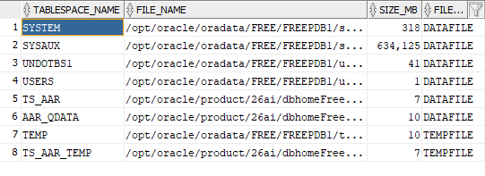
Рисунок 1: Выполнение sql-запроса.
На рисунке представлен полученный список табличных пространств базы данных и связанных с ними физических файлов. Таблица содержит следующие данные:
- TABLESPACE_NAME — наименование табличного пространства (логического раздела базы данных).
- FILE_NAME — полный физический путь расположения файла данных на сервере.
- SIZE_MB — текущий размер данного файла в мегабайтах.
- FILE TYPE — тип файла. Значение DATAFILE обозначает стандартный файл данных, а TEMPFILE — файл для хранения временных данных.

Создайте табличное пространство с именем XXX_QDATA (10m). При создании установите его в состояние offline. Затем переведите табличное пространство в состояние online. Выделите пользователю XXX квоту 2m в пространстве XXX_QDATA. От имени XXX в пространстве XXX_T1создайте таблицу из двух столбцов, один из которых будет являться первичным ключом. В таблицу добавьте 3 строки.
Для выполнения задания использовался sql-запрос, приведенный ниже, в приложении 2.
-- Создать табличное простарнство и таблицу в нем --
CREATE TABLESPACE AAR_QDATA
DATAFILE '/opt/oracle/oradata/FREE/aar_pdb/aar_qdata_01.dbf' SIZE 10M
OFFLINE;
ALTER TABLESPACE AAR_QDATA ONLINE;
ALTER USER U1_AAR_PDB QUOTA 2M ON AAR_QDATA;
CREATE TABLE AAR_T1 (
id NUMBER PRIMARY KEY,
description VARCHAR2(50)
) TABLESPACE AAR_QDATA;
INSERT INTO AAR_T1 (id, description) VALUES (1, 'Строка 1');
INSERT INTO AAR_T1 (id, description) VALUES (2, 'Строка 2');
INSERT INTO AAR_T1 (id, description) VALUES (3, 'Строка 3');
COMMIT;
Приложение 2: Выполнение sql-запроса.
Результат выполнения sql-запроса приведен на рисунке 2.
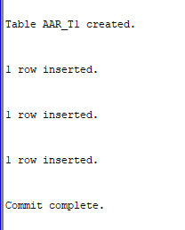
Рисунок 2: Выполнение sql-запроса.
В результате выполнения скрипта создано и активировано табличное пространство AAR_QDATA с файлом данных на 10 МБ, пользователю U1_AAR_PDB выделена квота 2 МБ в этом пространстве, а также создана таблица AAR_T1, в которую добавлены и зафиксированы три тестовые записи.

Получите список сегментов табличного пространства XXX_QDATA. Определите сегмент таблицы XXX_T1. Определите остальные сегменты.
Для выполнения задания использовался sql-запрос, приведенный ниже, в приложении 3.
-- Получить список сегментов --
SELECT segment_name, segment_type, bytes/1024 AS size_kb
FROM dba_segments
WHERE tablespace_name = 'AAR_QDATA';
Приложение 3: Выполнение sql-запроса.
Результат выполнения sql-запроса приведен на рисунке 3.
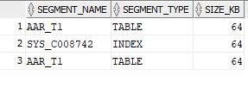
Рисунок 3: Выполнение sql-запроса.
В результате выполнения скрипта получен список всех сегментов табличного пространства AAR_QDATA с указанием их имени, типа и занимаемого объема памяти в килобайтах.

Удалите (DROP) таблицу XXX_T1. Получите список сегментов табличного пространства XXX_QDATA. Определите сегмент таблицы XXX_T1. Выполните SELECT-запрос к представлению USER_RECYCLEBIN, поясните результат.
Для выполнения задания использовался sql-запрос, приведенный ниже, в приложении 4.
-- Удаление таблицы, просмотр списка сегментов --
DROP TABLE AAR_T1;

SELECT segment_name, segment_type
FROM dba_segments
WHERE tablespace_name = 'AAR_QDATA';

SELECT object_name, original_name, type, droptime
FROM user_recyclebin;
Приложение 4: Выполнение sql-запроса.
Результат выполнения sql-запроса приведен на рисунках 4, 5.
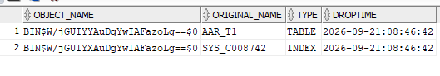
Рисунок 4: Выполнение sql-запроса.
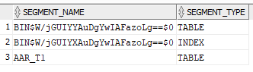
Рисунок 5: Выполнение sql-запроса.
В результате выполнения скрипта таблица AAR_T1 была удалена. При последующем запросе списка сегментов видно, что сегменты таблицы и индекса не были удалены физически, а получили системные имена, начинающиеся с префикса BIN$. Запрос к системному представлению USER_RECYCLEBIN поясняет этот результат: удаленная таблица AAR_T1 и её индекс были помещены в корзину базы данных с фиксацией точного времени удаления. Это означает, что объекты пока не удалены безвозвратно и продолжают занимать место в табличном пространстве, сохраняя возможность восстановления до момента очистки корзины.

Восстановите (FLASHBACK) удаленную таблицу.
Для выполнения задания использовался sql-запрос, приведенный ниже, в приложении 5.
-- Восстановить удаленную таблицу --
FLASHBACK TABLE AAR_T1 TO BEFORE DROP;

SELECT segment_name, segment_type, bytes/1024 AS size_kb
FROM dba_segments
WHERE tablespace_name = 'AAR_QDATA';
Приложение 5: Выполнение sql-запроса.
Результат выполнения sql-запроса приведен на рисунке 6.
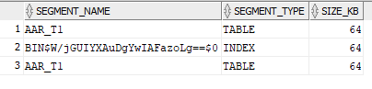
Рисунок 6: Выполнение sql-запроса.
В результате выполнения скрипта удаленная таблица AAR_T1 была успешно восстановлена из корзины. Последующий запрос списка сегментов табличного пространства AAR_QDATA подтверждает факт восстановления: сегмент таблицы вернул свое исходное имя и вновь отображается как штатный объект базы данных.

Выполните PL/SQL-скрипт, заполняющий таблицу XXX_T1 данными (10000 строк).
Для выполнения задания использовался sql-запрос, приведенный ниже, в приложении 6.
-- Заполнить данными таблицу --
BEGIN
FOR i IN 1..10000 LOOP
INSERT INTO AAR_T1 (id, description)
VALUES (i + 10, 'Сгенерированная строка ' || i);
END LOOP;

COMMIT;
END;
/

SELECT *
FROM AAR_T1;
Приложение 6: Выполнение sql-запроса.
Результат выполнения sql-запроса приведен на рисунке 7.
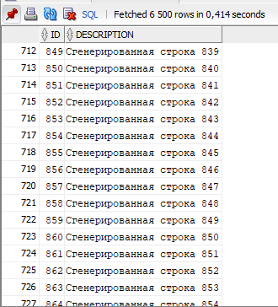
Рисунок 7: Выполнение sql-запроса.
В результате выполнения скрипта таблица AAR_T1 была заполнена массивом тестовых данных. С помощью PL/SQL-цикла сгенерировано, добавлено и зафиксировано 10 000 новых строк, после чего выполнен проверочный запрос для вывода итогового содержимого таблицы.

Определите сколько в сегменте таблицы XXX_T1 экстентов, их размер в блоках и байтах. Получите перечень всех экстентов.
Для выполнения задания использовался sql-запрос, приведенный ниже, в приложении 7.
-- Определить количество сегментов --
SELECT extent_id, bytes, blocks
FROM user_extents
WHERE segment_name = 'AAR_T1'
ORDER BY extent_id;

SELECT
COUNT(extent_id) AS total_extents,
SUM(bytes) AS total_bytes,
SUM(blocks) AS total_blocks
FROM user_extents
WHERE segment_name = 'AAR_T1';
Приложение 7: Выполнение sql-запроса.
Результат выполнения sql-запроса приведен на рисунках 8, 9.
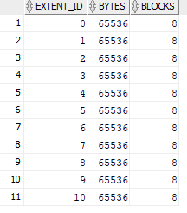
Рисунок 8: Выполнение sql-запроса.
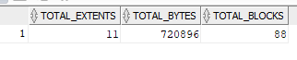
Рисунок 9: Выполнение sql-запроса.
В результате выполнения скрипта получен детализированный перечень всех экстентов сегмента таблицы AAR_T1 с указанием их размера в блоках и байтах, а также определено общее количество выделенных для таблицы экстентов и их суммарный объем.

Удалите табличное пространство XXX_QDATA и его файл.
Для выполнения задания использовался sql-запрос, приведенный ниже, в приложении 8.
-- Удалить табличное пространство и его файл --
DROP TABLESPACE AAR_QDATA INCLUDING CONTENTS AND DATAFILES;

SELECT tablespace_name
FROM dba_tablespaces
WHERE tablespace_name = 'AAR_QDATA';
Приложение 8: Выполнение sql-запроса.
Результат выполнения sql-запроса приведен на рисунке 10.
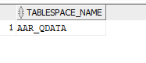
Рисунок 10: Выполнение sql-запроса.
В результате выполнения скрипта табличное пространство AAR_QDATA было полностью удалено вместе со всеми содержащимися в нем объектами и связанным физическим файлом данных, после чего выполнен проверочный запрос, подтверждающий успешное удаление пространства из системы.

Получите перечень всех групп журналов повтора. Определите текущую группу журналов повтора.
Для выполнения задания использовался sql-запрос, приведенный ниже, в приложении 9.
-- Получить перечень групп журналов повтора, определить текущую группу --
SELECT group#, members, bytes/1024/1024 AS size_mb, status, archived
FROM v$log
ORDER BY group#;
Приложение 9: Выполнение sql-запроса.
Результат выполнения sql-запроса приведен на рисунке 11.
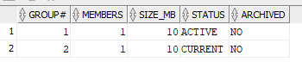
Рисунок 11: Выполнение sql-запроса.
В результате выполнения скрипта получен перечень всех групп журналов повтора с указанием их основных характеристик (размера, статуса, количества элементов), а также определен номер текущей (активной) группы журналов.

Получите перечень файлов всех журналов повтора инстанса.
Для выполнения задания использовался sql-запрос, приведенный ниже, в приложении 10.
-- Получить перечень файлов всех журналов повтора инстанса. --
SELECT group#, status, type, member
FROM v$logfile;
Приложение 10: Выполнение sql-запроса.
Результат выполнения sql-запроса приведен на рисунке 12.
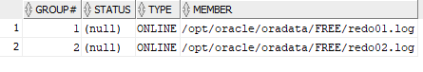
Рисунок 12: Выполнение sql-запроса.
В результате выполнения скрипта получен полный перечень файлов журналов повтора инстанса с указанием их физического расположения, типа, статуса и принадлежности к соответствующим группам.

С помощью переключения журналов повтора пройдите полный цикл переключений. Запишите серверное время в момент вашего первого переключения (оно понадобится для выполнения следующих заданий).
Для выполнения задания использовался sql-запрос, приведенный ниже, в приложении 11.
-- Пройти полный цикл переключений, записать серверное время в моментт первого подключения --
SELECT TO_CHAR(SYSDATE, 'DD-MM-YYYY HH24:MI:SS') AS server_time FROM dual;

ALTER SYSTEM SWITCH LOGFILE;
ALTER SYSTEM SWITCH LOGFILE;

SELECT group#, status FROM v$log ORDER BY group#;
Приложение 11: Выполнение sql-запроса.
Результат выполнения sql-запроса приведен на рисунках 13, 14.
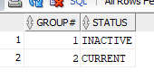
Рисунок 13: Выполнение sql-запроса.
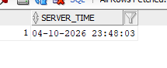
Рисунок 14: Выполнение sql-запроса.
В результате выполнения скрипта зафиксировано текущее серверное время и выполнено ручное принудительное переключение журналов повтора. Последующий запрос к системному представлению подтвердил успешное прохождение полного цикла переключений и корректное изменение статусов групп журналов.

Создайте дополнительную группу журналов повтора с тремя файлами журнала. Убедитесь в наличии группы и файлов, а также в работоспособности группы (переключением). Проследите последовательность SCN.
Для выполнения задания использовался sql-запрос, приведенный ниже, в приложении 12.
-- Создать группу журнала повтора --
ALTER SESSION SET CONTAINER = CDB$ROOT;

SHOW CON_NAME;

ALTER DATABASE ADD LOGFILE (
'/opt/oracle/oradata/FREE/redo_ext_a.log',
'/opt/oracle/oradata/FREE/redo_ext_b.log',
'/opt/oracle/oradata/FREE/redo_ext_c.log'
) SIZE 50M;

SELECT group#, members, status
FROM v$log;
SELECT group#, type, member
FROM v$logfile;
ALTER SYSTEM SWITCH LOGFILE;
SELECT group#, status, first_change#, next_change#
FROM v$log;
Приложение 12: Выполнение sql-запроса.
Результат выполнения sql-запроса приведен на рисунках 15, 16, 17.
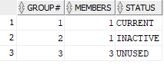
Рисунок 15: Выполнение sql-запроса.
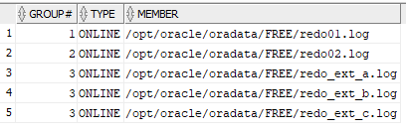
Рисунок 16: Выполнение sql-запроса.
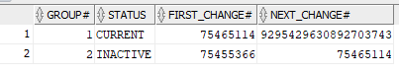
Рисунок 17: Выполнение sql-запроса.
В результате выполнения скрипта сессия была успешно переключена в корневой контейнер, после чего создана дополнительная группа журналов повтора (группа 3), содержащая три мультиплексированных физических файла. Запросы к системным представлениям подтвердили корректное добавление новой группы, получившей изначальный статус UNUSED, и регистрацию всех трех файлов в системе. Выполненное принудительное переключение журналов подтвердило работоспособность созданной группы в общем цикле.

Удалите созданную группу журналов повтора. Удалите созданные вами файлы журналов на сервере.
Для выполнения задания использовался sql-запрос, приведенный ниже, в приложении 13, а также команда для удаления локального файла с устройства в докере, приведенная в приложении 14.
-- Удалить ранее созданную группу журнала повтора --
ALTER SESSION SET CONTAINER = CDB$ROOT;
ALTER SYSTEM CHECKPOINT;
SELECT group#, status FROM v$log;

ALTER DATABASE DROP LOGFILE GROUP 3;
Приложение 13: Выполнение sql-запроса.
docker exec -it aar-oracle rm /opt/oracle/oradata/FREE/redo_ext_a.log /opt/oracle/oradata/FREE/redo_ext_b.log /opt/oracle/oradata/FREE/redo_ext_c.log
Приложение 14: Удаление физических файлов с диска.
Результат выполнения sql-запроса приведен на рисунках 18, 19.
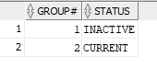
Рисунок 18: Выполнение sql-запроса.
Рисунок 19: Выполнение sql-запроса.
В результате выполнения скрипта сессия была переключена в корневой контейнер (CDB$ROOT) и инициирована системная контрольная точка (checkpoint) для гарантированного перевода целевой группы журналов в неактивный статус. После этого из конфигурации базы данных была успешно удалена ранее созданная дополнительная группа журналов повтора (группа 3). В завершение выполнения задания физические файлы удаленной группы были очищены с диска сервера средствами операционной системы.

Определите, выполняется или нет архивирование журналов повтора (архивирование должно быть отключено, иначе дождитесь, пока другой студент выполнит задание и отключит).
Для выполнения задания использовался sql-запрос, приведенный ниже, в приложении 15.
-- Определить, выполняется ли архивирование журналов повтора --
SELECT log_mode
FROM v$database;
Приложение 15: Выполнение sql-запроса.
Результат выполнения sql-запроса приведен на рисунке 20.
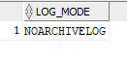
Рисунок 20: Выполнение sql-запроса.
В результате выполнения запроса к системному представлению v$database определен текущий режим работы базы данных. Полученное значение NOARCHIVELOG подтверждает, что архивирование журналов повтора на данный момент отключено, что удовлетворяет условиям задания.

Определите номер последнего архива.
Для выполнения задания использовался sql-запрос, приведенный ниже, в приложении 16.
-- Определить, выполняется ли архивирование журналов повтора --
SELECT log_mode
FROM v$database;
Приложение 16: Выполнение sql-запроса.
Результат выполнения sql-запроса приведен на рисунке 21.
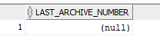
Рисунок 21: Выполнение sql-запроса.
В результате выполнения SQL-запроса к системному представлению v$archived_log получен пустой результат (NULL). Данный исход является корректным и подтверждает отсутствие заархивированных журналов, что закономерно обусловлено работой базы данных в режиме отключенного архивирования (NOARCHIVELOG).

Включите архивирование.
Для выполнения задания использовались команды для докера, приведенный ниже, в приложении 17.
docker exec -it aar-oracle sqlplus / as sysdba
SHUTDOWN IMMEDIATE;
STARTUP MOUNT;
ALTER DATABASE ARCHIVELOG;
ALTER DATABASE OPEN;
SELECT log_mode FROM v$database;
Приложение 17: Выполнение команд.
Результат выполнения команд консоли приведен на рисунке 22.
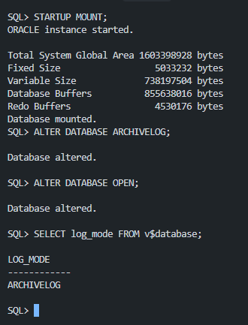
Рисунок 22: Выполнение команд.
В результате выполнения последовательности команд через утилиту SQL*Plus внутри контейнера база данных была запущена в состоянии монтирования (MOUNT), после чего был успешно активирован режим архивирования. Завершающий проверочный запрос к системному представлению v$database подтвердил, что база данных открыта для работы и функционирует в целевом режиме ARCHIVELOG.

Принудительно создайте архивный файл. Определите его номер. Определите его местоположение и убедитесь в его наличии. Проследите последовательность SCN в архивах и журналах повтора.
Для выполнения задания использовались команды для докера, приведенный ниже, в приложении 18.
ALTER SYSTEM SWITCH LOGFILE;

SELECT sequence#, name, first_change#, next_change#
FROM v$archived_log;

SELECT sequence#, status, first_change#, next_change#
FROM v$log;
Приложение 18: Выполнение команд.
Результат выполнения команд консоли приведен на рисунке 23.
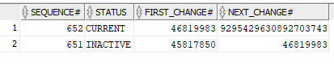
Рисунок 23: Выполнение команд.
Для принудительного создания архивного файла было инициировано переключение журналов повтора. С помощью запросов к представлениям v$archived_log и v$log были определены номер созданного архива и его директория, а также прослежена непрерывная последовательность системных номеров изменений (SCN) между заархивированными и активными журналами. Фактическое наличие созданного архивного файла на сервере успешно подтверждено через командную строку контейнера.

Отключите архивирование. Убедитесь, что архивирование отключено.
Для выполнения задания использовались команды для докера, приведенный ниже, в приложении 19.
docker exec -it aar-oracle sqlplus / as sysdba
SHUTDOWN IMMEDIATE;
STARTUP MOUNT;
ALTER DATABASE NOARCHIVELOG;
ALTER DATABASE OPEN;
SELECT log_mode FROM v$database;
Приложение 19: Выполнение команд.
Результат выполнения команд консоли приведен на рисунке 24.
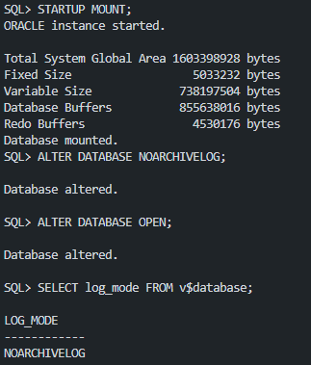
Рисунок 24: Выполнение команд.
В результате выполнения команд через консоль контейнера база данных была запущена в состоянии монтирования (MOUNT), после чего был успешно активирован режим архивирования. Завершающий проверочный запрос к системному представлению v$database подтвердил, что база данных открыта и функционирует в целевом режиме ARCHIVELOG.

Получите список управляющих файлов.
Для выполнения задания использовались команды для докера, приведенный ниже, в приложении 20.
SELECT name, status
FROM v$controlfile;
Приложение 20: Выполнение команд.
Результат выполнения команд консоли приведен на рисунке 25.
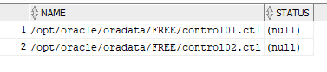
Рисунок 25: Выполнение команд.
В результате выполнения SQL-запроса к системному представлению v$controlfile получен список используемых базой данных управляющих файлов. Подтверждено наличие двух мультиплексированных файлов, обеспечивающих работу экземпляра. Пустое значение в столбце статуса свидетельствует об их штатном функционировании и отсутствии ошибок доступа.

Получите и исследуйте содержимое управляющего файла. Поясните известные вам параметры в файле.
Для выполнения задания использовались команды для докера, приведенный ниже, в приложении 21.
ALTER SESSION SET CONTAINER = CDB$ROOT;
ALTER DATABASE BACKUP CONTROLFILE TO TRACE;
SELECT value AS trace_file_path FROM v$diag_info WHERE name = 'Default Trace File';
docker exec -it aar-oracle head -n 70 /opt/oracle/diag/rdbms/free/FREE/trace/FREE_ora_2083.trc
Приложение 21: Выполнение команд.
Результат выполнения команд консоли приведен на рисунках 26, 27.
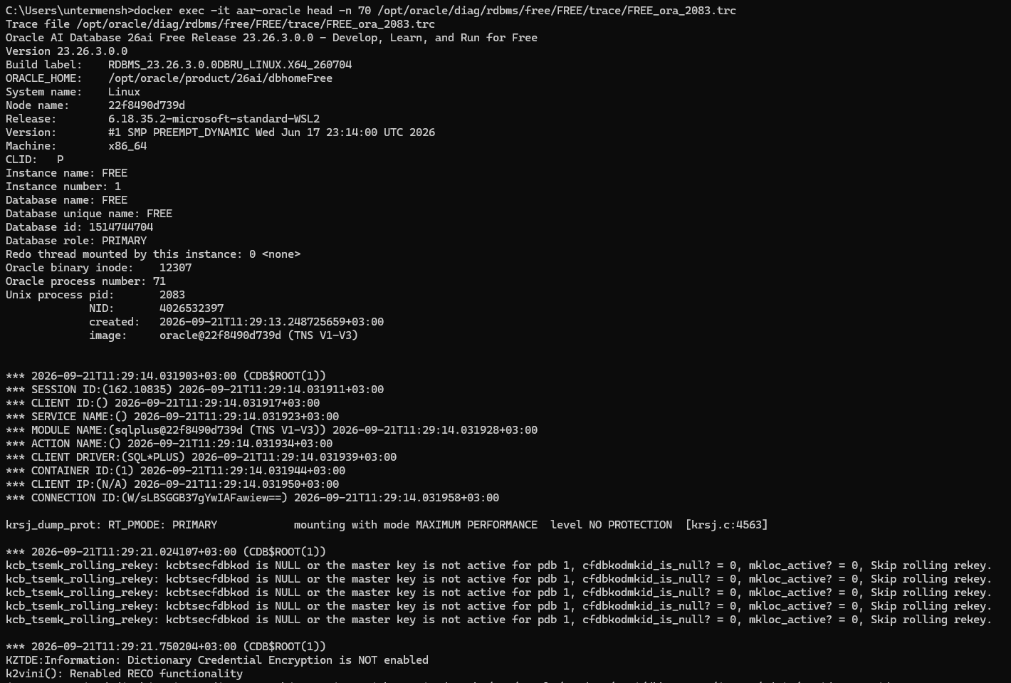
Рисунок 26: Выполнение команд.
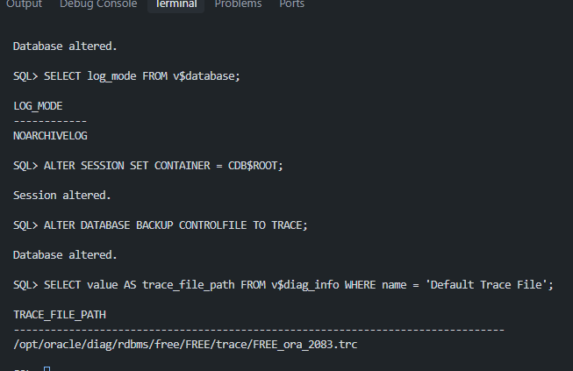
Рисунок 27: Выполнение команд.
Поскольку управляющие файлы имеют бинарный формат, для исследования их содержимого была использована команда ALTER DATABASE BACKUP CONTROLFILE TO TRACE, которая сгенерировала читаемую текстовую копию файла трассировки. Файл был прочитан средствами ОС через консоль контейнера. В ходе исследования структуры были изучены ключевые параметры конфигурации базы данных, задающие жесткие лимиты экземпляра: MAXLOGFILES, MAXLOGMEMBERS, MAXDATAFILES, MAXINSTANCES, а также определены базовая кодировка (CHARACTER SET) и текущее расположение физических файлов данных и журналов повтора.

Определите местоположение файла параметров инстанса. Убедитесь в наличии этого файла.
Для выполнения задания использовались команды для докера, приведенный ниже, в приложении 22.
SELECT name, value
FROM v$parameter
WHERE name = 'spfile';
docker exec -it aar-oracle ls -l /opt/oracle/product/26ai/dbhomeFree/dbs/spfileFREE.ora
Приложение 22: Выполнение команд.
Результат выполнения команд консоли приведен на рисунке 28.
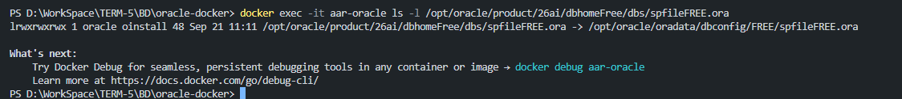
Рисунок 28: Выполнение команд.
В результате выполнения SQL-запроса было определено точное местоположение файла параметров инстанса (SPFILE). Последующее выполнение команды ls -l через консоль Docker-контейнера подтвердило фактическое наличие данного файла по указанному пути на сервере.

Сформируйте PFILE с именем XXX_PFILE.ORA. Исследуйте его содержимое. Поясните известные вам параметры в файле.
Для выполнения задания использовались команды для докера, приведенный ниже, в приложении 23.
docker exec -it aar-oracle sqlplus / as sysdba
CREATE PFILE='/opt/oracle/product/26ai/dbhomeFree/dbs/AAR_PFILE.ORA' FROM SPFILE;
docker exec -it aar-oracle cat /opt/oracle/product/26ai/dbhomeFree/dbs/AAR_PFILE.ORA
Приложение 23: Выполнение команд.
Результат выполнения команд консоли приведен на рисунке 29.
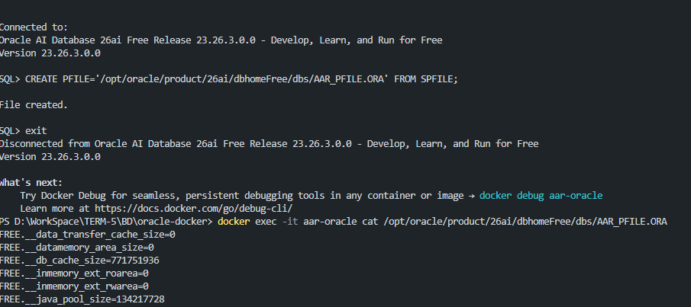
Рисунок 29: Выполнение команд.
В результате выполнения SQL-запроса на основе текущего SPFILE был успешно создан текстовый файл параметров инициализации (PFILE). Его содержимое было прочитано через консоль ОС, что позволило исследовать базовую конфигурацию экземпляра: имя базы данных, пути к управляющим файлам, а также заданные лимиты памяти и пользовательских процессов.

Определите местоположение файла паролей инстанса. Убедитесь в наличии этого файла.
Для выполнения задания использовались команды для докера, приведенный ниже, в приложении 24.
docker exec -it aar-oracle find /opt/oracle -name "orapwFREE"
docker exec -it aar-oracle ls -l /opt/oracle/product/26ai/dbhomeFree/dbs/orapwFREE
Приложение 24: Выполнение команд.
Результат выполнения команд консоли приведен на рисунке 30.
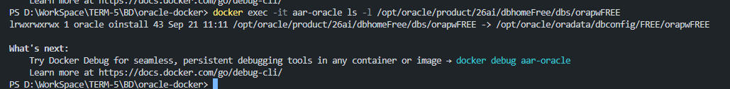
Рисунок 30: Выполнение команд.
Местоположение файла паролей инстанса было определено на основе архитектурных стандартов СУБД Oracle для систем Linux. Файл располагается в директории $ORACLE_HOME/dbs/ и имеет стандартное имя orapwFREE, сформированное из префикса и имени экземпляра базы данных. Фактическое наличие файла паролей по пути /opt/oracle/product/26ai/dbhomeFree/dbs/orapwFREE было проверено и подтверждено средствами операционной системы через консоль Docker-контейнера.

Получите перечень директориев для файлов сообщений и диагностики.
Для выполнения задания использовались команды для докера, приведенный ниже, в приложении 25.
SELECT name, value
FROM v$diag_info;
Приложение 25: Выполнение команд.
Результат выполнения команд консоли приведен на рисунке 31.
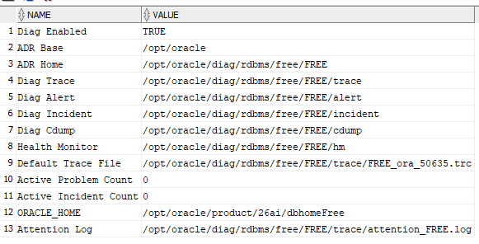
Рисунок 31: Выполнение команд.
В результате выполнения SQL-запроса к системному представлению v$diag_info был успешно получен перечень путей к директориям, используемым для хранения файлов сообщений и диагностической информации инфраструктуры базы данных. Запрос вернул 13 записей, демонстрирующих физические пути к ключевым каталогам на сервере (включая ORACLE_HOME и расположение журналов).

Найдите и исследуйте содержимое протокола работы инстанса (LOG.XML), найдите в нем команды переключения журналов которые вы выполняли.
Для выполнения задания использовались команды для докера, приведенный ниже, в приложении 26.
docker exec -it aar-oracle grep -i -C 2 "SWITCH LOGFILE" /opt/oracle/diag/rdbms/free/FREE/alert/log.xml
Приложение 26: Выполнение команд.
Результат выполнения команд консоли приведен на рисунке 32.
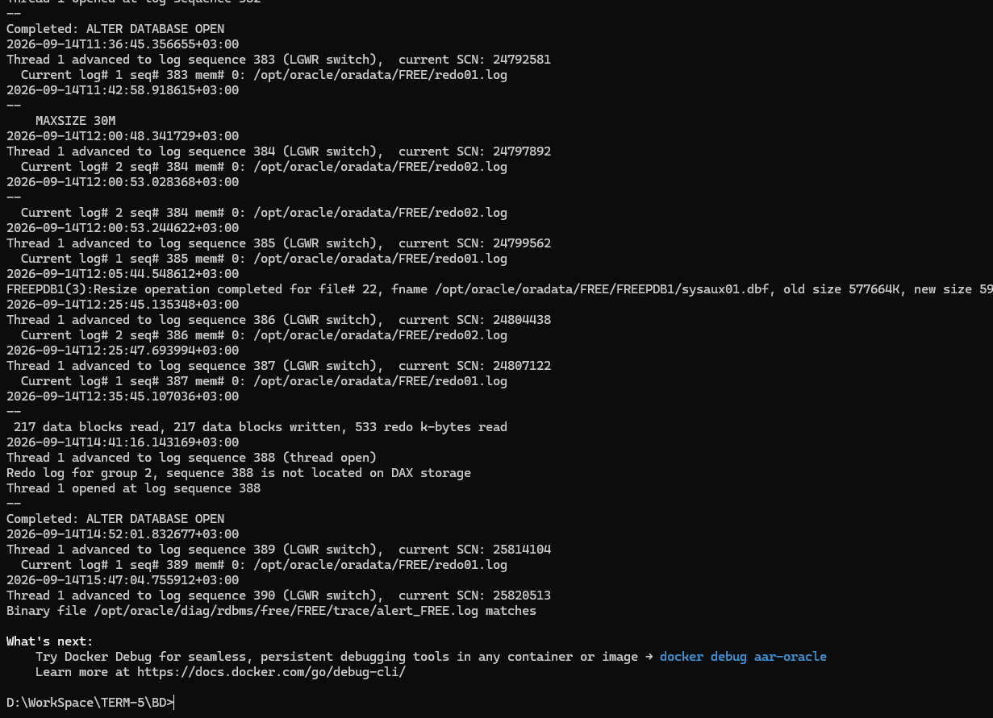
Рисунок 32: Выполнение команд.
Для исследования протокола работы инстанса (файла log.xml) и поиска записей о переключении журналов была использована утилита grep, запущенная через консоль Docker-контейнера. Был выполнен поиск по ключевой фразе "SWITCH LOGFILE" в директории расположения диагностических журналов.

Заключение
В ходе выполнения лабораторной работы была подробно исследована архитектура и файловая система СУБД Oracle. Поставленная цель работы достигнута в полном объеме.
В результате выполнения заданий были получены практические навыки работы со структурами хранения данных: созданы и удалены табличные пространства, сгенерированы массивы тестовых данных, а также изучено распределение памяти на уровне сегментов и экстентов. Успешно применена технология Flashback для восстановления удаленной таблицы из системной корзины.
Особое внимание было уделено механизмам журналирования и отказоустойчивости. Были отработаны навыки управления группами журналов транзакций (Redo Logs), выполнено ручное переключение файлов, а также успешно произведен перевод базы данных в режим архивирования (ARCHIVELOG) через запуск экземпляра в состоянии MOUNT и последующий возврат в режим NOARCHIVELOG.
Кроме того, были локализованы и проанализированы ключевые конфигурационные файлы, обеспечивающие работу экземпляра: управляющие файлы, SPFILE и сформированный на его основе PFILE, а также файл паролей. Завершающим этапом стало успешное изучение диагностической инфраструктуры ADR и поиск записей о переключении журналов в XML-протоколе работы инстанса. Полученные знания и навыки формируют надежную базу для дальнейшего администрирования баз данных Oracle.

